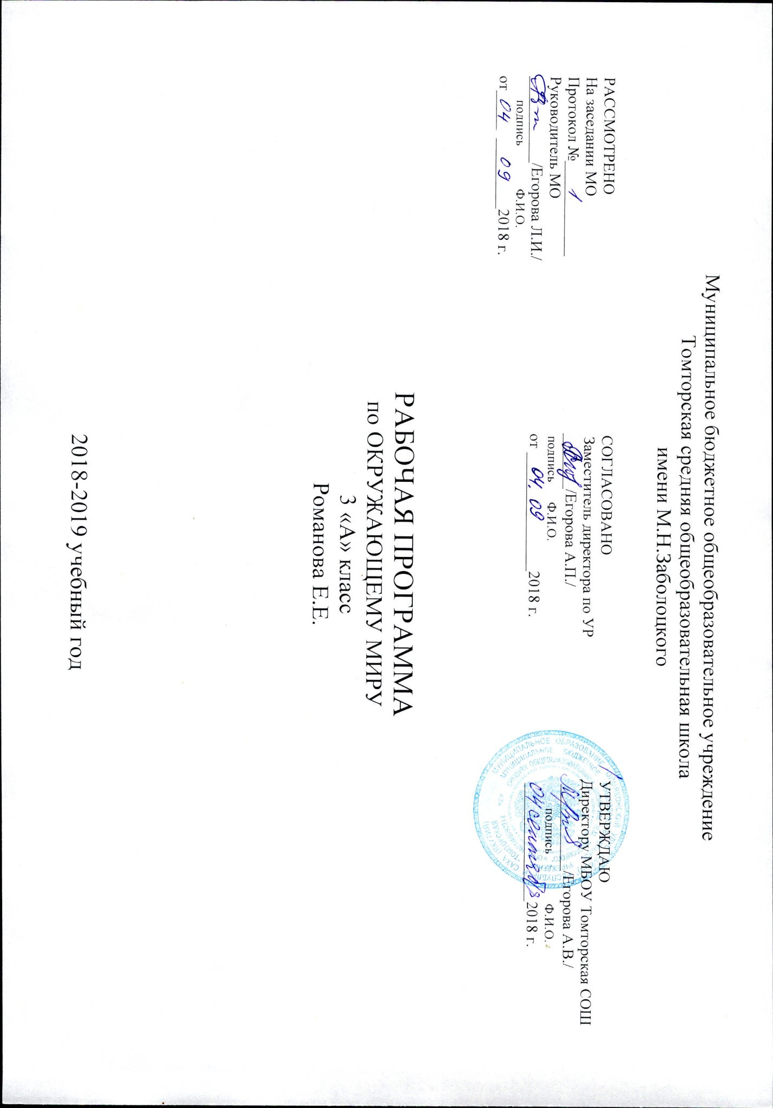

Аннотация к рабочей программе по окружающему миру 3 класс

Рабочая программа по окружающему миру составлена на основе Федерального государственного образовательного стандарта начального общего образования, УМК «Школа России», авторской программы А. А. Плешакова «Окружающий мир» - Плешаков, А. А. [и др.]. Окружающий мир. Сборник рабочих программ «Школа России». 1–4 классы: пособие для учителей общеобразоват. учреждений / С. В. Анащенкова [и др.]. М.: Просвещение, 2011.
Специфика предмета «Окружающий мир» состоит в том, что он, имея ярко выраженный интегративный характер, соединяет в равной мере природоведческие, обществоведческие, исторические знания и даёт обучающемуся материал естественных и социально-гуманитарных наук, необходимый для целостного и системного видения мира в его важнейших взаимосвязях.
Основными задачами реализации содержания курса являются:
1) формирование уважительного отношения к семье, населённому пункту, региону, в котором проживают дети, к России, её природе и культуре, истории и современной жизни;
2) осознание ребёнком ценности, целостности и многообразия окружающего мира, своего места в нём;
3) формирование модели безопасного поведения в условиях повседневной жизни и в различных опасных и чрезвычайных ситуациях;
4) формирование психологической культуры и компетенции для обеспечения эффективного и безопасного взаимодействия в социуме.
Предмет «Окружающий мир» использует и тем самым подкрепляет умения, полученные на уроках чтения, русского языка и математики, музыки и изобразительного искусства, технологии и физической культуры, совместно с ними приучая детей к рационально-научному и эмоционально-ценностному постижению окружающего мира.

1. Общая характеристика учебного предмета
Цель изучения курса «Окружающий мир» для обучаемых 3 класса – помочь ученику в формировании личностного восприятия, эмоционального, оценочного отношения к миру природы и культуры в их единстве. Подготовить поколение нравственно и духовно зрелых, активных, компетентных граждан, ориентированных как на личное благополучие, так и на созидательное обустройство родного города, родной страны и планеты Земля.
Существенная особенность курса состоит в том, что в нём заложена содержательная основа для широкой реализации межпредметных связей всех дисциплин, изучаемых в первом классе. Предмет «Окружающий мир» использует и подкрепляет умения, полученные на уроках чтения, русского языка, математики, музыки, изобразительного искусства, технологии и физической культуры, совместно с ними приучая детей к рационально-научному и эмоционально-ценностному постижению окружающего мира.
Универсальные учебные действия (УУД) обеспечивают возможность каждому ученику самостоятельно осуществлять деятельность учения, ставить учебные цели, искать и использовать необходимые средства и способы их достижения, уметь контролировать и оценивать учебную деятельность и ее результаты. Они создают условия развития личности и ее самореализации.
Особое внимание уделяется знакомству младших школьников с природным многообразием, которое рассматривается и как самостоятельная ценность, и как условие, без которого невозможно существование человека, удовлетворение его материальных и духовных потребностей.
УУД:
- уметь действовать по плану: алгоритм определения признаков разных объектов;
- осознанное и произвольное речевое высказывание в устной форме;
- осуществление поиска существенной информации (из рассказа учителя, родителей, из собственного жизненного опыта);
- распознавать объекты, выделяя существенные признаки. Умение работать с книгой, поиск информации в учебной книге.
- уметь работать в парах, обучаться сотрудничеству, самостоятельность и личная ответственность за свои поступки;
- навыки сотрудничества в разных ситуациях.
- ставить вопросы членам своей группы, обращаться за помощью к учителю и одноклассникам
Результаты изучения курса.
Личностные результаты:
-Формирование основ российской гражданской идентичности, чувства гордости за свою Родину, народ и историю России;
-формирование целостного, социально ориентированного взгляда на мир в его органичном единстве и разнообразии природы, народов, культур и религий;
-формирование уважительного отношения к иному мнению, истории и культуре других народов;
-овладение начальными навыками адаптации в динамично изменяющемся и развивающемся мире;
-принятие и освоение социальной роли обучающегося, развитие мотивов учебной деятельности и формирование личностного смысла учения;
-развитие самостоятельности и личной ответственности за свои поступки, в том числе и информационной деятельности, на основе представлений о нравственных нормах, социальной справедливости и свободе;
-формирование эстетических потребностей, ценностей и чувств;
-развитие этических чувств, доброжелательности и эмоционально-нравственной отзывчивости, понимания и сопереживания чувствам других людей;
-развитие навыков сотрудничества со взрослыми сверстниками в разных социальных ситуациях, умения не создавать конфликтов и находить выходы из спорных ситуаций;
-формирование установки на безопасный, здоровый образ жизни, наличие мотивации к творческому труду, работе на результат, бережному отношению к материальным и духовным ценностям;
Метапредметные результаты:
--Способность принимать и сохранять цели и задачи учебной деятельности, находить средства и способы её осуществления:
-овладение способами выполнения заданий творческого и поискового характера:
-умения планировать, контролировать и оценивать учебные действия в соответствии с поставленной задачей и условиями её выполнения:
-способность использовать знаково-символические средства представления информации для создания моделей изучаемых объектов и процессов, схем решения учебно-познавательных и практических задач:
-использование речевых средств и средств информационных и коммуникационных технологий для решения коммуникативных и познавательных задач;
-использование различных способов поиска, сбора, обработки, анализа , организации и передачи информации в соответствии с коммуникативными и познавательными задачами и технологиями учебного предмета:
-овладение логическими действиями сравнения, анализа , синтеза, обобщения, классификации, установление аналогий и причинно-следственных связей, построение рассуждений, отнесение к известным понятиям;
-готовность слушать собеседника и вести диалог, готовность признать возможность существования разных точек зрения и право каждого иметь свою, излагать своё мнение и аргументировать свою точку зрения;
-определение общей цели и путей её достижения, умение договариваться о распределении функций и ролей в совместной деятельности, осуществлять взаимный контроль, адекватно оценивать своё поведение и поведение окружающих;
-овладение начальными сведениями о сущности и особенностям объектов и процессов в соответствии с содержанием учебного предмета «Окружающий мир»;
-овладение базовыми предметными и межпредметными понятиями, отражающими существенные связи и отношения между объектами и процессами;
-умение работать в материальной и информационной среде начального общего образования в соответствии с содержанием учебного предмета « Окружающий мир».
Предметные результаты:
-понимание особой роли России в мировой истории, воспитание чувств гордости за национальные свершения, открытия победы;
-сформированность уважительного отношения к России, родному краю, своей семье, истории, культуре, природе нашей страны, её современной жизни;
-осознание целостного окружающего мира, освоение основ экологической грамотности, элементарных правил нравственного поведения в мире природы и людей, норм здоровьесберегающего поведения в природной и социальной среде;
-освоение доступных способов изучения природы и общества( наблюдения, запись. измерения, опыт. сравнения, классификация и др. с получением информации из семейных архивов, от окружающих людей, в открытом информационном пространстве);
-развитие навыков устанавливать и выявлять причинно-следственные связи в окружающем мире.

